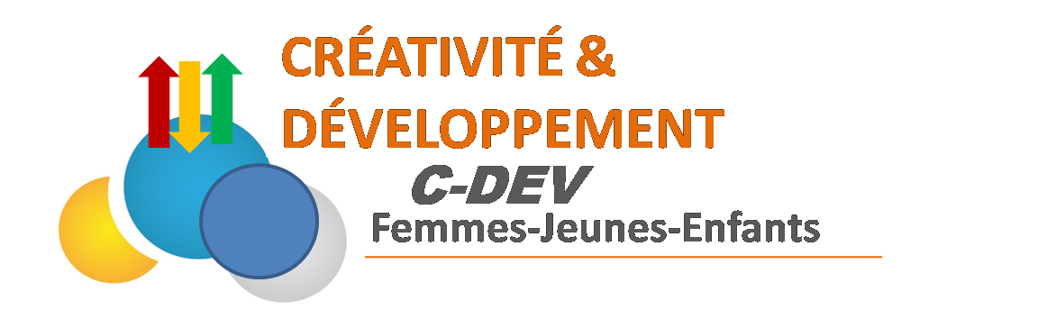
Sise au Quartier Sonfonia T7 Commune de Ratoma-Guinée-Conakry
Tél : 662 03 00 35/ 628 7 1 75 76/ Email : cdev.ogn@gmail.com

PRESENTATION DE L’ONG CRÉATIVITÉ & DÉVÉLOPPEMENT

2022
Historique
L’ONG C-DEV est créée en juin 2016 suite à un constat et d’une volonté des jeunes femmes engagées pour le développement communautaire et le respect des droits humains en Guinée. Des missions d’appui et de renforcement de capacités des acteurs locaux sur le terrain, ont identifié un certain nombre de défis à relever. Conditions nécessaires pour booster le leadership féminin et jeune à la base. Ces défis se traduisent en général par :

- La non-participation des jeunes et des femmes aux instances de prise de décision,
- Le faible accompagnement pour l’épanouissement,
- Le non accès à l’information pour l’autopromotion,
- Une faible capacité pour participer à la mobilisation et à la gestion des ressources locales.

D’où la création de l’organisation pour participer à relever les défis cités ci-haut.

Objectif

L’objectif de l’ONG C-DEV est de promouvoir des droits des couches vulnérables dans les zones minières.

Vision

Elle vise « Des communautés territoriales en plein essor économique et social auto entretenu dans le respect des droits de tous et de leur cadre de vie ». Autrement dit, faire bénéficier les femmes et les hommes des retombées issues de ce secteur de manière juste et équitable

Mission
Sa mission est d’accompagner l’émergence des initiatives novatrice sur les droits économique et sociaux politique, des communautés partenaires des zones minières.

Axes
Les axes stratégiques de l’ONG-Créativité et Développement :
- Le respect des droits humains, l’élimination des violences et la facilitation de l’accès à l’emploi jeune
- L’amélioration de la gouvernance des ressources foncières, minières et l’accès équitable aux instances de prise de décision
- Mobilisation des ressources et développement de partenariat

- La gouvernance locale (Minière et Développement) ;
- Genre, emploi jeune et développement
- Valorisation des acquis pour la paix sociale dans les zones minières
- Développement organisationnel.
- Santé sexuelle et reproductive
Domaines d’interventions
Elle intervienne dans :
- Formation/information/sensibilisation ;
- Droit et citoyenneté (promotion, équité et justice sociale) ;
- Lutte contre les violences basées sur le genre ;
- Création de bien et richesse à travers le contenu local ;
- Renforcement des moyens de subsistance des communautés.
- Plaidoyer et lobbying.

Ses domaines d’interventions se résument en trois grandes thématiques :

- Le renforcement du pouvoir juridique ;
- Le renforcement du pouvoir économique ;
- Le renforcement du pouvoir social et culturel pour le positionnement des instances de prises de décisions.

Cibles
En termes de cibles, nous avons les communautés riveraines des zones minières (femmes, jeunes et enfant).
Réseaux d’appartenance
Le C-DEV étant acteur de développement en Guinée est aussi membre de quelques réseaux de la société civile aspirant les mêmes visions qu’elle:
- Collectif des organisations de la société civile guinéenne (COC-G) ;
- Cadre Genre et Mine ;
- Comité de pilotage de l’ITIE ;
- Plateforme multi acteurs ;
- Publié Ce Vous payés (PCVP) ;
- Coordination nationale des organisations de la société civile guinéenne.
Projets réalisés
Depuis sa création, l’ONG C-DEV a eu à réaliser des projets, notamment:
- Projet de formation de 100 acteurs de la société civile de Boké sur le suivi des obligations légales et contractuelles avec le soutien technique et financier du Centre d’Etude de Coopération Internationale (CANADA) ;
- Conduite d’une mission d’enquête à l’intérieur du pays sur les problématiques genres dans les zones minières avec le soutien technique et financier de Natural Ressource Gouvernance Institute (NRGI) ;
- Projet d’appui à l’accès des femmes aux ressources foncières dans les zones impactées par la société minière de Boké dans les localités de Kolaboui et de Katougouma avec le soutien du FUND GLOBAL HUMAN RIGHTS ;

- Organisation du Forum National du Cadre « Genre et Mine » dans les localités de Boké, Kindia et Siguiri avec le soutien de la BANQUE MONDIALE ;
- Projet de sensibilisation et d'organisation des femmes de Moussayah en un comité pour faire face aux impacts de l'exploitation minière sur l'agriculture familiale à travers la pollution causée par la société Ashapura avec le soutien de GLOBAL GREEN GRANT FUND ;

- Projet de renforcement des capacités des organisations féminines de Boffa avec le soutien de la GIZ ;

- Projet de conception des medias de plaidoyer pour faire face aux cas de violation des droits dans le secteur minier avec l’appui de NEW MEDIA ADVOCACY PROJECT (2021)
Projets en cours
- Plaidoyer pour l’amélioration et la sécurisation des droits fonciers des femmes dans les réformes envisagées par le Gouvernement sur la gouvernance foncière en Guinée ;
- Projet d’appui au respect et réparation des droits des communautés en phase de réinstallation dans la zone impactée par la Société Minière de Dinguiraye (SMD) dans la sous-préfecture de Siguirini en Guinée ;
- Projet de production des medias de plaidoyer dans la zone Simandou avec l’appui de NEW MEDIA ADVOCACY PROJECT
Partenaires Techniques et Financiers
Nos partenaires sont :
- BANQUE MONDILE/ FUND GLOBAL HUMAN RIGHTS
- Centre d’Etude de Coopération Internationale (CANADA)
- Natural Ressource Gouvernance Institute (NRGI)
- Union européenne
- GIZ
- CECIDE
- Ambassade d’Angleterre
- 11TH Our Project
- Global Green Grant Fund

Organigramme de C-DEV
Les organes d’orientation, d’exécution et de contrôle sont :
Conseil d’Administration (CA)

Commissariat au compte
Planification Stratégique/Appui/Conseil
Direction Exécutive
Secrétaire comptable

Responsable de Programme
Responsable des Affaires Administratives et financières
Chargée du Suivi/Évaluation/Renforcement de Capacités

Trésorière/Comptable
Chargée de communication et de Développement de Partenariat

Projet de Recherche
Projet Parrainage
Projet SMB
Projet Santé-Sexualité et Reproductive
Projet Renforcement Pouvoir Économique

